Услуга временного приюта в
«Кризисной» комнате
Семья призвана быть гарантом безопасности, убежищем от всех житейских невзгод. Однако она может стать местом, откуда путь один – бежать. Но куда?
Для тех, кто оказался в подобном положении, в нашем районе действует «кризисная» комната.

«Кризисная» комната – специально оборудованное
отдельное помещение, в котором созданы
необходимые условия для безопасного проживания.
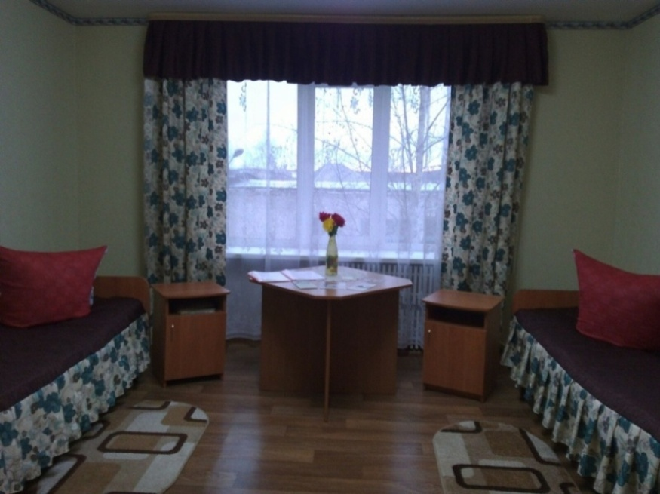

Позвонив нам, Вы можете узнать подробную информацию об
условиях размещения в «кризисной» комнате
5-27-89 Директор Территориального центра социального
обслуживания населения
Миорского район

5-27-44 Телефон «Доверие»

5-73-53 Круглосуточное заселение в «кризисную» комнату

НАША ПОМОЩЬ КОНФИДЕНЦИАЛЬНА И БЕСПЛАТНА.
НИКОГДА НЕ ПОЗДНО ПРИЗНАТЬСЯ САМОМУ СЕБЕ, ЧТО ВАМ НУЖНА ПОМОЩЬ!
Помните, что это будет говорить не о вашей слабости, а о вашей силе духа и желании изменить свою жизнь к лучшему.
ВЫХОД ЕСТЬ ВСЕГДА!

